Маркетплейсы и бизнес для женщин: «Школа бизнеса МБМ» объявляет набор на бесплатное обучение
17.02.2025
Участники узнают, как проанализировать конкурентов, продвигать свой бренд и вести бухгалтерию.
ГБУ «Малый бизнес Москвы» объявляет набор на специализированные потоки бесплатной обучающей программы «Школа бизнеса МБМ». Они посвящены бизнесу на маркетплейсах и женскому предпринимательству. Об этом сообщили в Департаменте предпринимательства и инновационного развития города Москвы.
Занятия будут проходить в онлайн-формате ежедневно с 15:00 до 16:30. Для участия необходима предварительная регистрация.
С 24 по 28 февраля состоится отраслевой поток «Школы бизнеса МБМ» по ведению бизнеса на маркетплейсах.
Участники узнают, какой маркетплейс выбрать на старте, как подобрать товары, проанализировать конкурентов и продвигать свой бренд. Кроме этого, будущим предпринимателям расскажут, какой режим налогообложения оптимален для торговли на маркетплейсах, как сформировать отчетность и защищать права на контент.
Спикерами потока станут действующие селлеры, эксперты по коммуникациям, бухгалтерскому учету, финансам и в области права.
С 3 по 7 марта пройдет «Школа бизнеса МБМ» для начинающих женщин-предпринимательниц. Участницы узнают, как запустить свой бренд с нуля, вести бухгалтерию, а также познакомятся с особенностями реализации женщин в бизнесе и правовыми основами ведения бизнеса. Среди спикеров потока — бизнес-леди, эксперты в области права и бухгалтерского учета.
В «Школе бизнеса МБМ» очно или в онлайн-формате проходят обучение те, кто хочет открыть свое дело в Москве. В течение пяти дней участники программы развивают предпринимательские навыки, изучают азы маркетинга, продвижения в социальных сетях, бухгалтерского учета, а также юридические основы открытия и ведения бизнеса.
С каждым годом все больше жителей столицы, желающих начать бизнес, приходят в «Школу бизнеса МБМ». В 2023 году насчитывалось более 2,5 тысячи участников, а в 2024 году их количество превысило 4,5 тысячи.
ГБУ «Малый бизнес Москвы», подведомственное Департаменту предпринимательства и инновационного развития города Москвы, помогает людям открывать и развивать свое дело в столице. В центрах услуг для бизнеса каждый может узнать о финансовых и нефинансовых мерах государственной поддержки. Для предпринимателей проводят бесплатные обучающие и деловые мероприятия: форумы, семинары, тренинги, конференции, которые помогают повысить профессиональные компетенции и найти единомышленников.
Получить консультацию по вопросам открытия и ведения бизнеса и более подробно узнать об актуальных мерах поддержки предпринимателей в Москве также можно на портале mbm.mos.ru и по телефону: +7 495 225⁠-14⁠-14.
Поддержка предпринимателей осуществляется в рамках реализации национального проекта «Малое и среднее предпринимательство и поддержка индивидуальной предпринимательской инициативы», входящего в состав нацпроекта «Эффективная и конкурентная экономика».
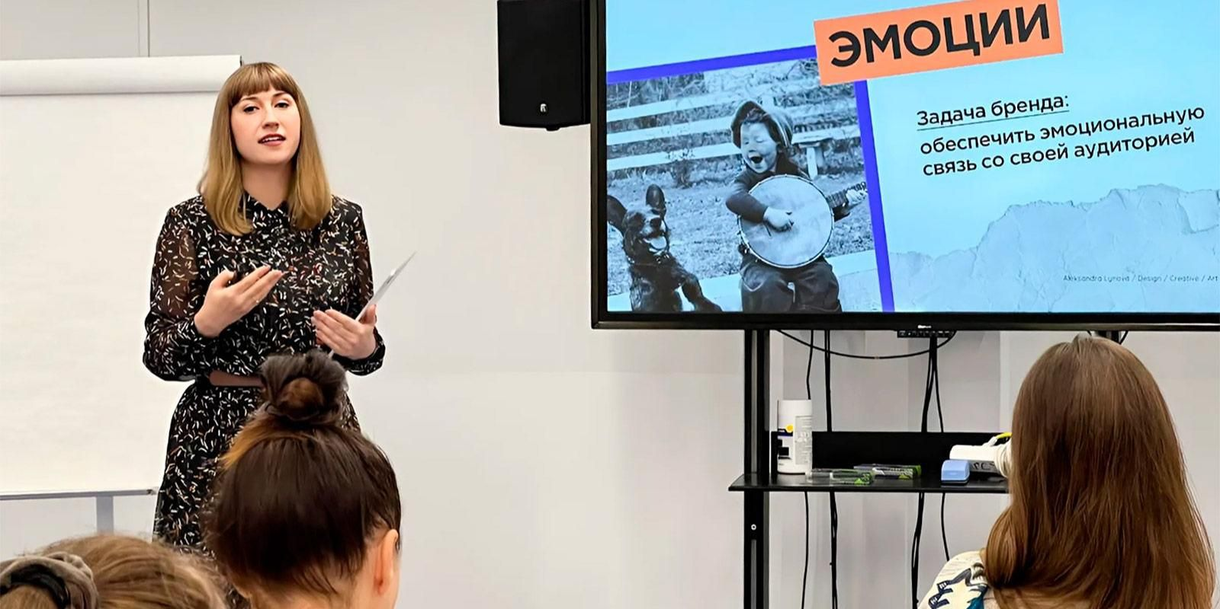

Адрес страницы: http://zyablikovo.mos.ru/the-consumer-market-and-services/subektam-malogo-i-srednego-predprinimatelstva/konsultatsionnaya-podderzhka/detail/12812370.html
Управа района Зябликово города Москвы

